Муниципальное Казенное дошкольное образовательное учреждение
«Детский сад «Солнышко» с.Инчха

Консультация с педагогами
На тему:
«Методика профессора Макото Шичида»

Воспитатель:Гасанханова Зайнап Магомедрасуловна

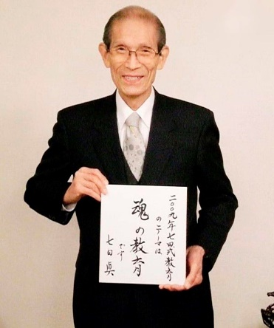 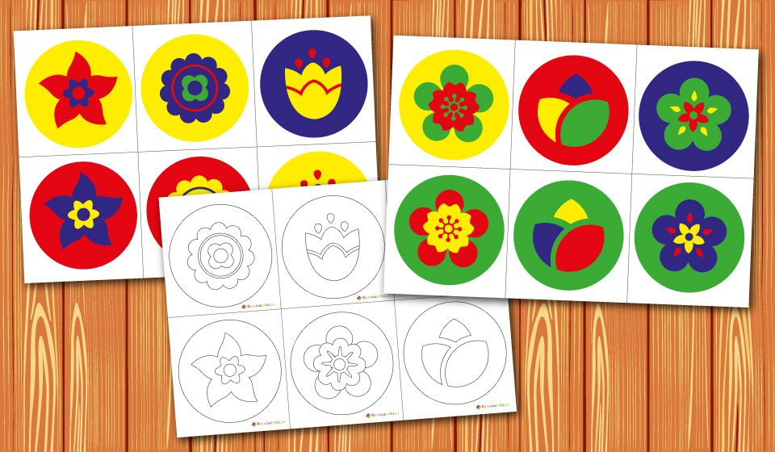 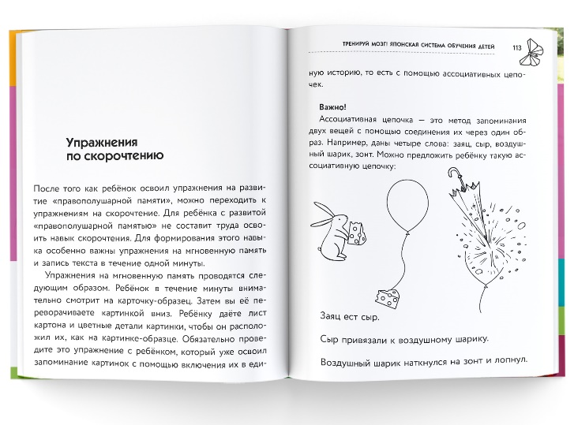 Шичида предлагает развитие
правого полушария за счет цикла коротких разнообразных заданий. На решение одного задания должно уходить не более 5 минут. Самый важный возраст для развития по этой методике — с 3 месяцев до 3 лет.
В России на данный момент отсутствуют развивающие центры по методике Шичиды, в то же время в других странах их насчитывается более 400. Стандартная программа по методу Шичиды в развивающем центре включает ежедневные занятия протяженностью около 1 часа. Возраст рекомендуемый для обучения от 3 месяцев до 6 лет. При этом самая важная категория учеников — это малыши от 3 месяцев до 3 лет. Именно этот возраст считается самым эффективным для развития.

